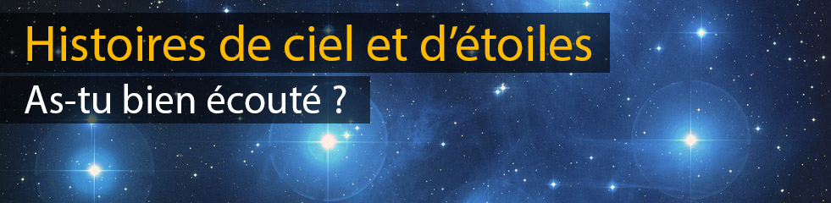

Voici 3 questions qui te permettront de savoir si tu as bien écouté l’histoire de la constellation d’Orion. Si tu n’as pas la réponse, tu peux bien sûr réécouter l’histoire !

1 - Qu'a fait Artémis avant d'envoyer Orion dans le ciel ? Avec qui l'a-t-elle envoyé ?

2 – Que représentent les trois petites étoiles alignées, au centre de la constellation d'Orion ?

3 - Pourquoi Bételgeuse nous apparait-elle très rouge, et Rigel très blanche, presque bleue ?

A bientôt pour une nouvelle constellation !

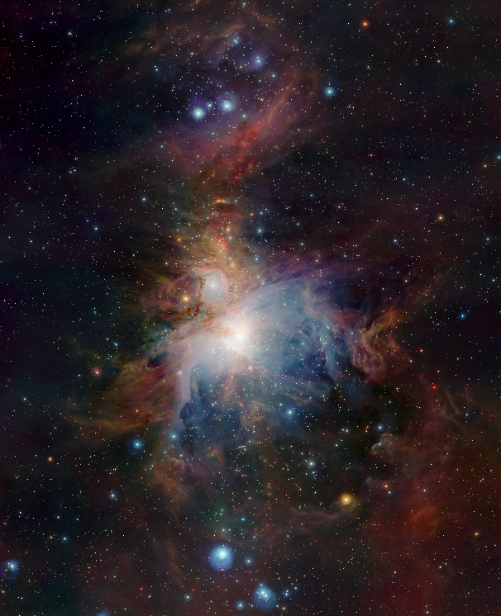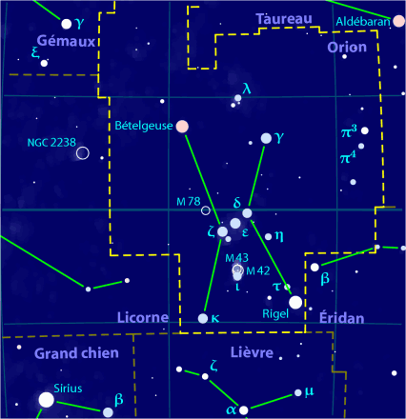
A gauche : la nébuleuse d’Orion M42 photographiée avec le télescope européen VISTA situé au Chili (crédit : ESO/J. Emerson/VISTA). A droite, la constellation d’Orion : Wikimedia Commons

